Барбарис амурский
BERBERIDACEAE Барбарисовые
Berberis amurensis Rupr.

Amur barberry grows in mixed and deciduous forests of Primorsky and Khabarovsk Territories.
It symbolizes fame and money, serves as a guarantee of financial independence.
Barberry is one of those rare plants, all parts of which have medicinal properties.

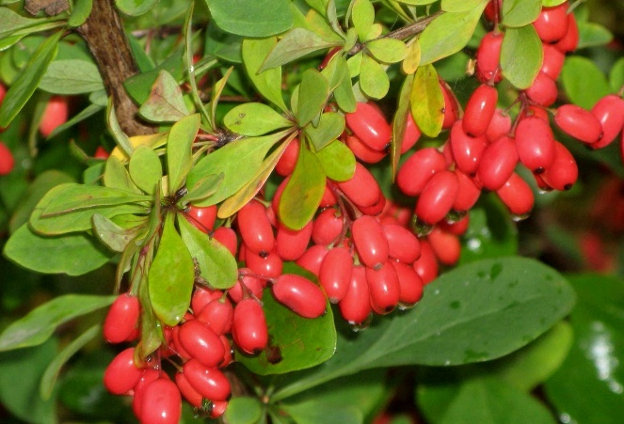
Растение может достигать в высоту до 2 метров. Кустарник формирует прямые, слабоветвистые, стоячие и ребристые ветви, окрашенные в желтый цвет, которые к осени становятся серыми. Украшают растение обратнояйцевидные либо эллиптические листья, располагающиеся пучками на укороченных побегах. Длина листовой пластины составляет – 12 см, а ширина – 5 см. Привлекает внимание яркая окраска листьев: летом они имеют светло-зеленый цвет, а осенью приобретают пурпурный, темно-красный оттенок.
Растение обладает колючками, имеющими желтоватый цвет и длину до 3 см. Соцветия кистевидные, длиной до 10 см, состоящие из 10–25 пониклых цветков, окрашенных в бледно-желтый цвет и отличающихся сильным ароматом. Ягоды у Барбариса амурского ярко-красного цвета, эллипсоидальной формы, длиной 1 см. Плоды суховатые, кислые на вкус.
Слово «барбарис» имеет арабское происхождение. По легенде такое название дали ему древние медики, так как сравнивали лепестки его цветков с раковиной. А раковина по-арабски созвучно со словом «бербери».
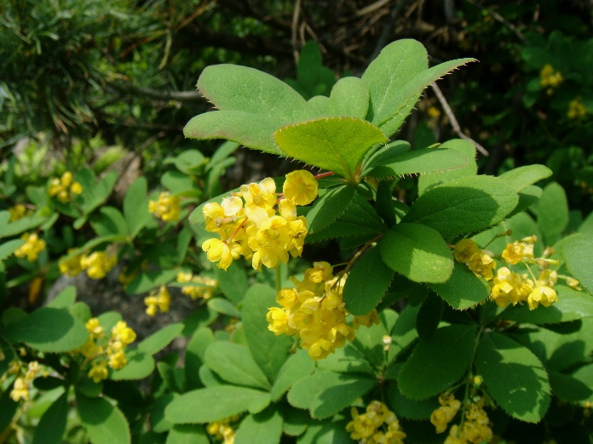

Барбарис был известен шумерам, вавилонянам, ассирийцам и индийцам. В библиотеке царя Ассирии Ашшурбанипала были найдены глиняные таблички, датируемые 650 годом до н.э., с указаниями целебных свойств барбариса. Египетские находки того же периода подтверждают популярность барбариса как лекарства, а многие исследователи считают, что в Индии барбарис знали ещё раньше.
О целебных свойствах барбариса ходили легенды в древней Руси. Уже тогда его применяли для остановки кровотечений, при лечении заболеваний желудочно-кишечного тракта и печени.
Барбарис или ягода годжи – растение, широко известное в Китае. Китайцы и монголы издревле считали, что эта чудо-ягода может продлить жизнь, омолодить организм и нормализовать зрение. Их принимали для того, чтобы похудеть и даже вылечить бесплодие. Барбарис долгое время считался чуть ли не лекарством от всех болезней. Неудивительно, что о нем слагались мифы и легенды.
Древняя легенда гласит: однажды шаман пошёл в лес и заблудился. Он был без сил и надежды. Шамана только весной нашли охотники. И они очень удивились что старик выжил. А рос там Барбарис. Он и помог старику выжить одному в лесу, ему помогла целебная бербеская раковина.
Еще одна легенда повествует: Пришла однажды к мудрецу девушка. Она хотела стать еще прекраснее и продлить молодость на долгое время. Старец выслушал ее и дал горстку семян. «Ты обретешь долгую молодость и красоту, но прежде ты должна подарить красоту ближнему, вылечить больного и накормить путника». Девушка высадила семена и бережно поливала их в саду. Пришла весна и из семян выросли прекрасные кустарники, усыпанные солнечно-желтыми гроздями ароматных нежных цветов.
Внезапно девушка узнала, что ее сосед тяжело болен и лекари не могут найти нужных трав. Тогда девушка вспомнила о растении, семена которого дал ей старец, она насобирала листьев и коры и сделала из них отвар. Неделю она поила соседа настоем и вскоре тот пошел на поправку. Ее благодарила вся семья соседа.
Настала осень, с деревьев стали опадать листья. Мать девушки очень любила свой сад и всегда грустила, когда сад погружался в осеннее уныние. Но на этот раз ее ожидало невероятно красивое зрелище, волшебные кусты покрылись гроздями рубиново-красных плодов, листья окрасились в причудливые оттенки. От такой красоты замирало сердце. Мама обняла дочь и по ее щеке покатилась слеза благодарности.
Рубиновые плоды кустарника были очень привлекательны, но девушка не решалась их попробовать. Однажды, когда она решилась собрать лукошко ягод, в их двери постучался путник. Девушка впустила его и напоила чаем с вкуснейшим кисловато-сладким вареньем, которое она сварила из плодов загадочного растения. Путник поблагодарил девушку, воспевая ее кулинарные способности.
Прошло еще несколько месяцев, и девушка вновь отправилась к старцу: «Мудрец, я выполнила все твои наказания, но так и не поняла, как обрести долгую молодость и красоту». «Все просто, милая» — ответил старец — «просто съешь горсть ягод барбариса». «Барбарис — это тот волшебный куст, который я вырастила из семян, которые ты дал мне? Но если все так просто, к чему были твои наказы?» — негодовала она. «Потому что ты всегда должна помнить, что красота внешняя невозможна без внутренней красоты!».
Самое распространённое поверье сообщает, что с помощью ветвей и сухих цветков кустарника можно эффективно бороться с нечистой силой. Чтобы очистить жилище от злых сущностей, достаточно лишь окурить комнаты барбарисовым дымом или разложить его по углам помещения.
Кроме того, кусты, высаженные по периметру участка или рядом с домом, будут оберегать его владельцев от сглаза и порчи, проникновения на личную территорию злых и завистливых людей.
В настоящее время известно, что препараты барбариса оказывают седативное, противовоспалительное, желчегонное и мочегонное действие. Как желчегонное средство барбарис используют при дискинезии желчных путей (при гиперкинетичной форме), гепатите, гепатохолецистите, желчнокаменной болезни, не осложненной желтухой. Эффективным является использование барбариса при воспалительных процессах мочевыделительной системы (гломерулонефрит, пиелонефрит, геморрагический цистит). В акушерско-гинекологической практике настойку из листьев и корней барбариса используют при атонических кровотечениях послеродового периода, при эндометрите, кровотечениях в климактерический период.
Барбарис является одним из лучших кустарников декоративно-лиственных форм. Многие авторы отмечают барбарис как лучший объект для создания живой изгороди. При этом последняя может выполнять не только декоративную, но и ограждающую функцию - препятствовать затаптыванию газона, отделять цветники и другие площадки. Кусты барбариса покрыты острыми иголками, за счет чего изгороди из данного кустарника практически не преодолимы. Цветки на кустарниках барбариса являются источником нектара, поэтому привлекают многих насекомых и имеют медоносное значение.
Что читать о барбарисе:
- Аладдина О.Н. Пылающий куст барбариса [текст] / О.Н. Аладдина // Флора.-1998.-№ 1.-С. 30-33.
- Виноградова О.Н. Барбарис [текст]. Под ред. A.A. Красинской. -М: Лесн. пром-сть, 1988. - 87 с.
- Константинов Ю. Природный целитель Барбарис. Центрполиграф 2017.
- Меженский В.Н. Барбарис. Магония / В.Н. Меженский - М.: ACT, 2005.- 60 с.
- Трубин Н. Барбарис: и полезен, и красив [текст] / Н. Трубин // Флора. - 2004. - № 4. - С. 32 - 35.
- Фаттахов, Д. А. Плоды барбариса обыкновенного как источник берберина / Д. А. Фаттахов. — Текст : непосредственный // Молодой ученый. — 2022. — № 13 (408). — С. 85-89. — URL: https://moluch.ru/archive/408/89884/ (дата обращения: 09.08.2023).

